ACTIVIDAD DE INGLÉS PARA ESO

“NUBE DE PALABRAS”

¿ Qué vamos a hacer hoy ?
Hoy trabajaremos la asignatura de inglés y para ello vamos a centrarnos en ampliar nuestro vocabulario / conocimientos a través de un recurso diferente y divertido que nos servirá en el futuro para memorizar el léxico de cualquier tema propuesto.
Para ello vamos a seleccionar primero una serie de palabras relacionadas con el tema que nos ocupa estos días : Estados Unidos de América.



Cada uno de vosotros va elegir una categoría :

-Comida americana ( ej. hamburger )

-Estados americanos ( ej.Minessota )
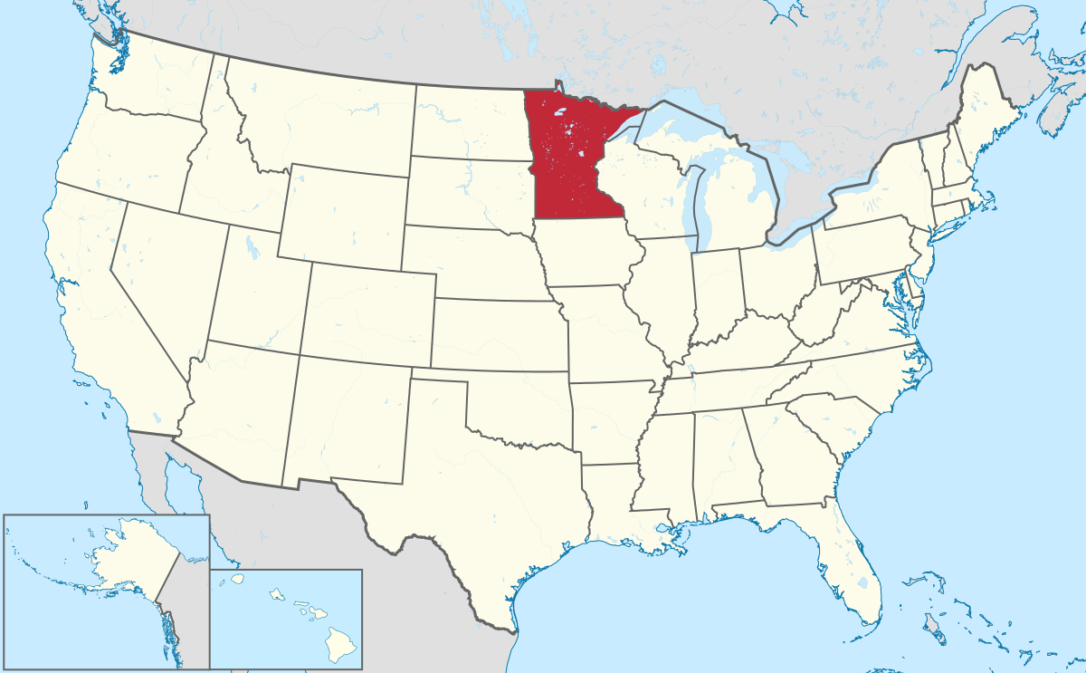

-Escritores americanos (ej.Ernest Hemingway )



-Cantantes americanos (ej. Michael Jackson )


-Actores / actrices americanos ( ej. Robert de Niro )


-Palabras americanas ( ej. “cookies” American English / “ biscuits” British English )


-Presidentes americanos ( ej. “ Obama “ )



A continuación escribiremos una lista de palabras con la categoría elegida.
Ej. si he elegido comida:
-chips
-hamburgers
-cookies
-ice-cream
-turkey

etc. ( cuantas más tengamos más grande será nuestra nube , como mínimo lo ideal serían unas 20 palabras)

Una vez terminada nuestra lista, leeremos :

¿ Qué es una nube de palabras y para qué sirve ?
Las nubes de palabras nos proporcionan inmejorables oportunidades para fijar el vocabulario de un tema y para motivarnos a aprender vocabulario de una forma innovadora. No es fácil describir de forma verbal qué es una nube de palabras, por ello, os voy a mostrar una , que nos hará entender el concepto inmediatamente de forma intuitiva:

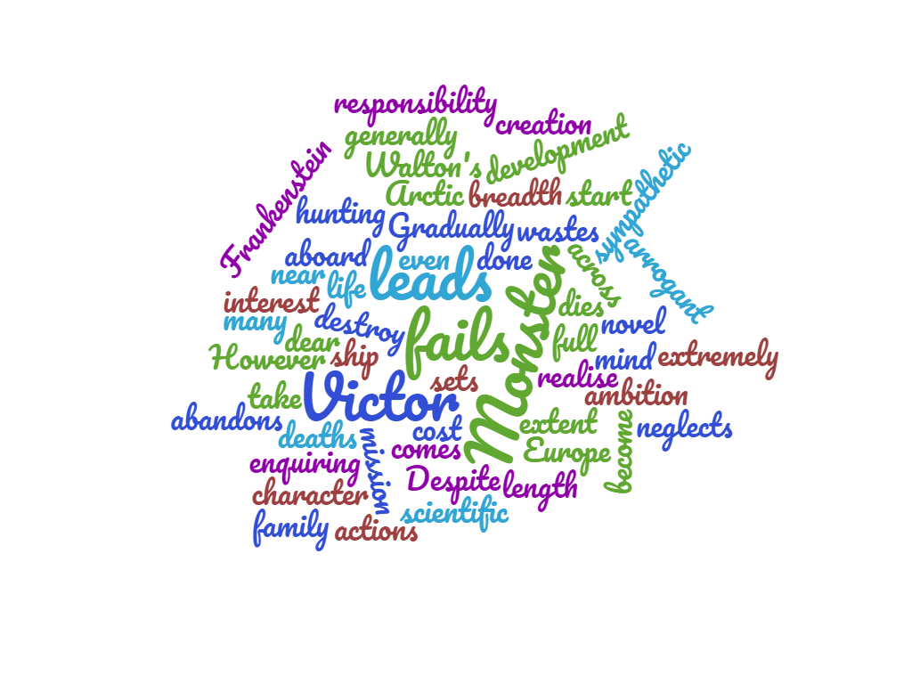

Empezamos nuestro recorrido por la web 2.0 educativa hablando de una aplicación para crear nubes o muros de palabras llamada NubeDePalabras, cuya dirección URL es:
https://www.nubedepalabras.es/
Una vez que accedemos a esta página web, nos encontramos con el menú principal, que nos despliega toda una serie de comandos para diseñar nuestra vistosa nube de palabras.
Es esta barra, sin duda, la mejor baza de esta herramienta.
Vamos a crear nuestra Nube de palabras, es muy fácil e intuitivo:
Cada uno de los comandos que aparecen en esta barra de herramientas permitirá crear una nube de palabras que resulte tanto novedosa como útil. A continuación, se describen las principales que recoge esta barra.
Tal y como recomienda el Asistente:
- Introducimos el contenido ( pinchar archivo y pegar nuestra lista)
- Seleccionar tamaño
- Lista de palabras ( si queremos introducirlas una a una )
- Grietas( para separar las palabras )
- Máscara
- Colores

- Fuente
- Asistente
Una vez seleccionada la forma que queremos darle a nuestra nube de palabras se puede combinar ésta con el comando “Máscara” para resaltar la imagen si hemos introducido pocas palabras.

La barra de herramientas muestra también la posibilidad de utilizar “Randomize” (último comando a la izquierda), el cual cambia por completo la apariencia del muro cada vez que es pulsado. Los cambios afectan a la forma y
los colores de las palabras según el Tema que hayamos seleccionado previamente.

Hay que decir que las posibilidades son poco menos que infinitas, y que nosotros mismos podemos variar el aspecto final a nuestro gusto usando los botones situados en la barra de herramientas.
Otra de las grandes ventajas que reporta NubeDePalabras es la variedad de opciones para guardar nuestra creación, de manera que siempre podamos usar la nube de palabras como mejor se adapte a nuestras necesidades. Para guardar y seleccionar una forma de almacenamiento debemos hacer clic en “Archivo”.

Espero vuestra nube chicos y para los más atrevidos podéis hacer todas aquellas que os apetezca ¡Ánimo!
Enviad vuestra nube a :
estela1eso@gmail.com
estela2eso@gmail.com
estela3eso@gmail.com
estelacolegio1@gmail.com

